Лабораторная работа №6:

1.Команда для вывода версии GitBash на экран: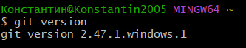

2.Команда для вывода справки на экран: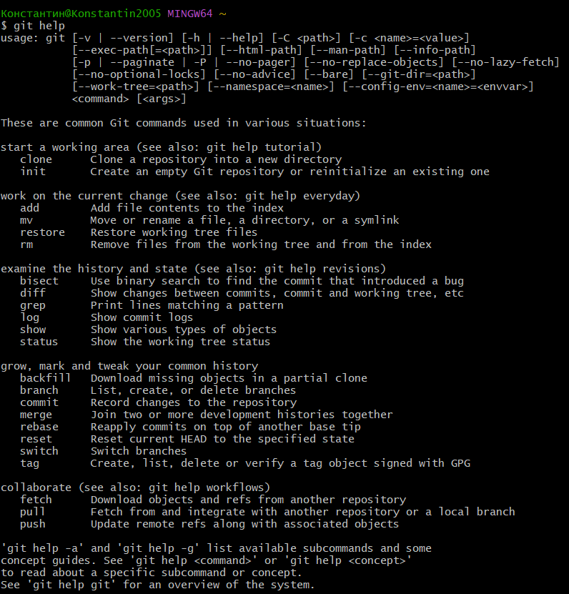

3.Команда, которая перекидывает тебя на документ git(1):



4.Coздание локального репозитория:

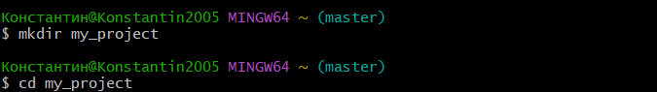

5.Выполнение конфигурации гит:

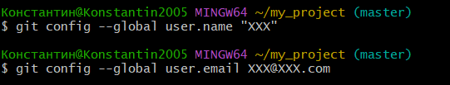

6.Проверка настройки конфигурационного файла командой git config --list:

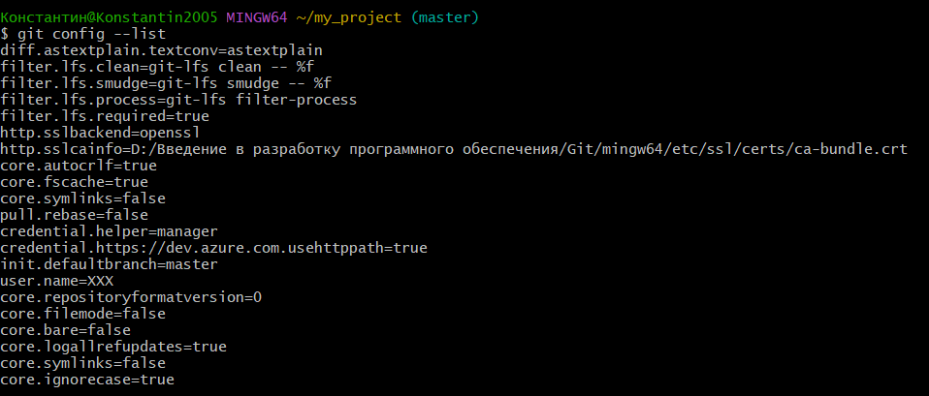

7.Инициализация локального репозитория:

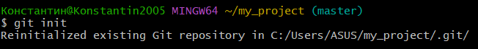

8.Информация о статусе репозитория :

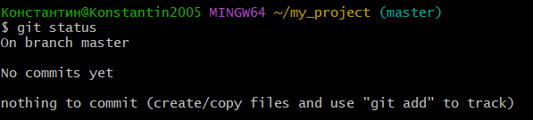

**9.И**ндексирование файла Hello.txt и фиксирование изменений:

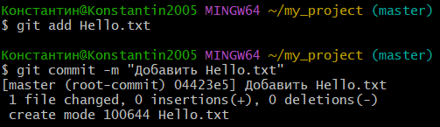

10.Просмотр журнала:

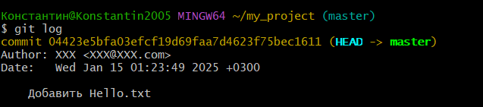11. Проиндексированные и неиндексированные файлы:

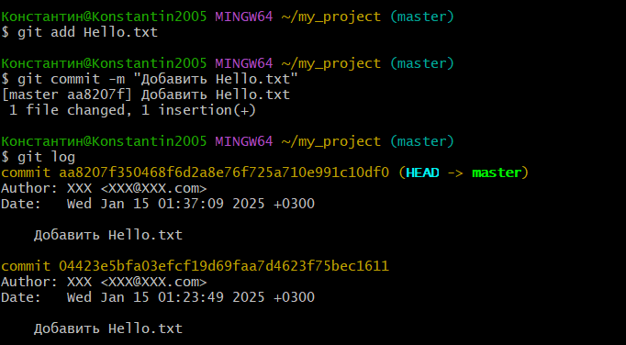

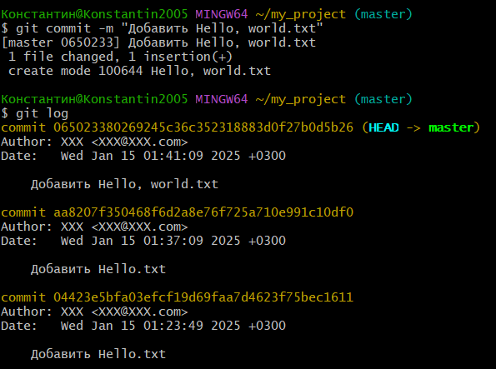

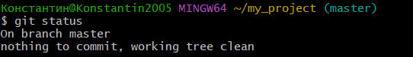

**12.Настройка и добавление .gitignore:**



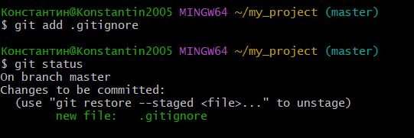

**13.Создание новой ветки и переключение на неё же [новую ветку]:**

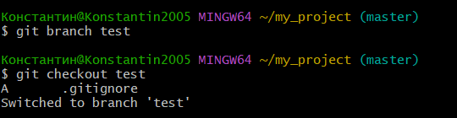

**14.Создание файла test.html в новой ветке test:**

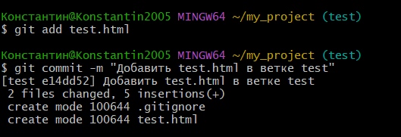

**15.Просмотр списка веток:**

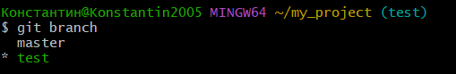

**16.Слияние веток:**

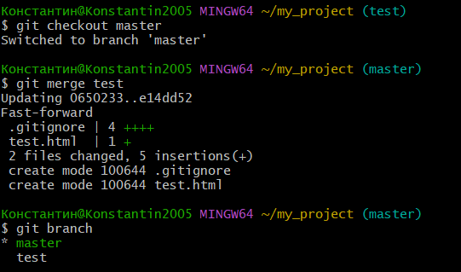

**17.Разрешение конфликтов:**

**1)Выполнение перехода на ветку test:**



**2)Изменение файла test.html в ветке test:Hello, test!**

**3)Фиксация изменений файла test.html в ветке test:**

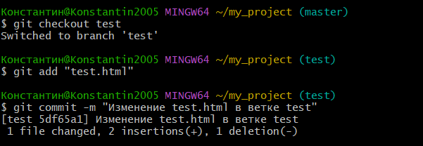

**4)Изменение файла test.html в ветке master:Hello, master!**

**5)Фиксация изменений файла test.html в ветке master:**

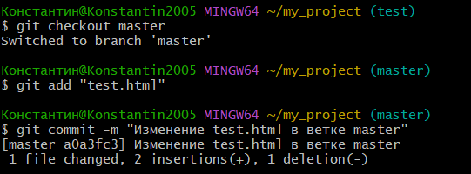

**6)Возникновение конфликта:**

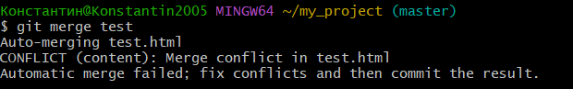

**7)Изменение файла test.html (пример:<p>Изменения в основной ветке и в ветке test комбинированы.</p) c у**далением всех конфликтных разделителей (<<<<<<<, =======, >>>>>>>).

**8)Разрешение конфликта:**

